EpiLocate Frontend Handoff Document
前端负责人交接文档 v1.1 · 2026-09-29 事故复验补充

交接对象：陈奕冰。本文件说明已实现的 Vue 前端、与 Phase 5 服务端的接口边界、已验收范围和接手时优先处理的风险。

文档版本 | 接收人 | 作者 | 日期
v1.1 | 陈奕冰 · 前端负责人 | EpiLocate Project Team | 2026 年 9 月 29 日

目录
按章节顺序阅读；第 4、7、8 章可作为页面、接口和 Viewer 的工作索引。
第 1 章 项目介绍
第 2 章 系统整体架构
第 3 章 当前 Frontend 技术架构
第 4 章 页面与功能清单
第 5 章 Router 设计
第 6 章 状态管理
第 7 章 API 对接
第 8 章 Viewer 模块
第 9 章 陈奕冰负责范围
第 10 章 开发规范

版本与证据边界
项目 | 内容
审计快照 | codex/p1-phase5-dual-mode-server-demo @ 352152ce95fc26eb2dc0a4c309521d50486472ba
代码冻结点 | 4d717a3753ef307ab370adeafaf5a00da4dc7af9；该点至审计快照的 frontend/ 无变更
接口依据 | Backend API Contract Phase 5 implementation；文档分支 docs/backend-api-phase5-gpu-mvp @ ab36dea60e518ae86d8b9749d876d94d2102511d
验收依据 | docs/phase5/gpu_final_handoff_report.md；2026-09-29 事故与修复：docs/phase5/gpu_failed_job_incident_20260929.md。后者是运行证据，不是 frontend/ 代码变更。

本交接以指定提交的 frontend/ 和 Phase 5 实施契约为代码审计基线，并补充 2026-09-29 线上 GPU 事故与修复后复验。运行结论只适用于当次环境和被测单切片 DICOM，不代表前端源码已修复。文档不包含账号、凭据、患者信息或环境私有路径。

第 1 章 项目介绍
EpiLocate 是面向传染病影像研究的单切片 CT 分析工程原型，围绕匿名 Case、分类 Job、遮挡 Job 和模型响应图组织可追溯的浏览器流程。挑战杯场景下，它用于展示研究思路、工程链路及解释边界；长期愿景与当前可用功能必须分别陈述。
范围 | 当前可陈述状态
工程 MVP | Phase 5 GPU-only 工程闭环已复验：固定 synthetic DICOM 和原已去标识 JPEG Lossless DICOM 分别由 RTX 3090 CUDA Worker 完成新建 Prediction/Occlusion Job；三尺度 729/169/36 个位置、9 个热图资产、结果持久化、浏览器查看与刷新恢复通过。
证据限制 | 仅限被测单切片与当次部署。原两个事故 Job 保持 FAILED、无 Result；修复后成功来自新 Job。CPU/GPU 固定派生数值一致性仍 FAIL / OPEN（最大偏差 0.0010498762130737305，容差 0.0001）；不构成生产或临床验收。
用途边界 | 研究与答辩演示；不是临床系统、医疗产品或生产环境。图层表示模型决策响应，不是病灶标注。

第 2 章 系统整体架构
浏览器只与同源 Session Gateway 通信。Gateway 验证 Session，并在服务端向 Backend v2 注入用户凭据；Backend 负责资源归属、状态与结果发布。PostgreSQL 保存业务记录，MinIO 私有保存原始输入和资产。GPU Worker 通过受控接口领取任务并运行 FrozenBaseline CUDA 分类与遮挡，结果沿 Backend、Gateway 返回浏览器。
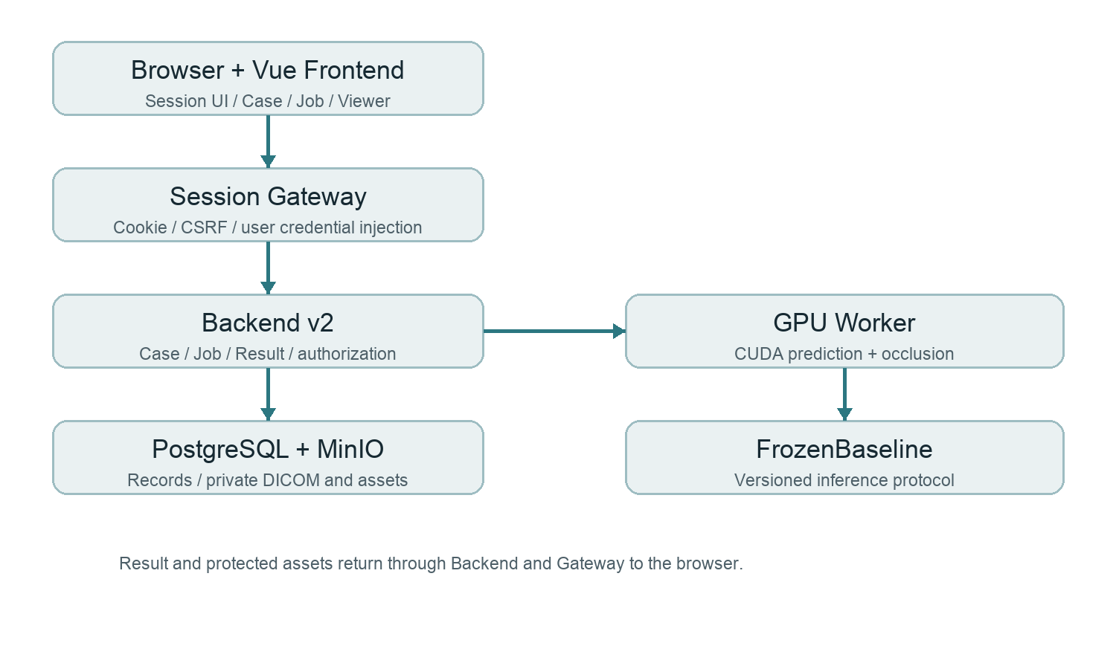
图 1 Phase 5 逻辑架构；Worker 与 Backend 协作，不直接受浏览器控制
Frontend 的职责是身份入口、病例与任务导航、API 错误呈现、DICOM 单切片显示、受保护资产读取、解释信息呈现和结果边界说明。任务调度、鉴权判定、推理、持久化与服务端进度均不由前端决定。

第 3 章 当前 Frontend 技术架构
技术栈为 Vue 3、TypeScript、Vite、Pinia、Vue Router、Ant Design Vue 与 Cornerstone3D。实际目录与用户初拟结构有差异：当前没有 src/components/ 或 src/types/；共享类型位于 src/api/types.ts，Viewer 组件位于 src/viewer/。
src/
api/ client.ts, types.ts
auth/ session.ts
layout/ AppShell.vue
router/ index.ts
stores/ cases.ts, jobs.ts, results.ts, ui.ts
viewer/ CornerstoneSliceViewer.vue, geometry.ts
views/ 6 page views
tests/ 6 spec files
App.vue, main.ts, style.css
目录 | 职责
api/ | 统一请求、类型定义、超时与错误解析；业务 API 默认基址 /api/v2。
auth/ | 浏览器 Session 内存态、登录/退出、CSRF；不属于 Pinia。
layout/ 与 router/ | AppShell 导航布局；路由表、Session 守卫与登录回跳。
stores/ | Case 分页和选中记录、Job 轮询、Result/图层 Blob、移动侧栏。
viewer/ | Cornerstone 单切片解码、相机交互、像素几何校验与 Canvas 叠加。
views/ 与 tests/ | 六个页面；Auth、Client、Geometry、Integration、Router、Stores 测试。

第 4 章 页面与功能清单
现有六个 View；没有独立 ViewerView 或 WelcomeView。首页就是 Dashboard，CT Viewer 嵌入病例详情与结果详情。
页面 / 入口 | 主要功能与 API | 当前状态
LoginView /login | /auth/login、/auth/session；个人账号登录、错误提示和 next 回跳。 | 已实现；无独立品牌 Welcome。
DashboardView / | 流程说明与病例中心入口；无业务 API 调用。 | 已实现静态总览；无最近病例、任务汇总。
CasesView /cases | GET /cases、POST /cases；本人病例分页、创建匿名 Case。 | 已实现；创建和上传分两步。
CaseDetailView /cases/:id | GET /cases/:id、GET /cases/:id/dicom、POST upload、POST predictions/jobs/occlusion。 | 已实现；单切片预览与任务创建。
JobDetailView /jobs/:id | GET /jobs/:id；3 秒轮询、终态与 Result 链接。 | 已实现轮询与 Result 链接；进度/ETA 可为空。FAILED 目前仅显示“Job failed.”，尚无经验证的可行动失败摘要；需与 Backend 确认可安全公开的错误信息及重试入口。
ResultDetailView /results/:id | GET /results/:id、GET /cases/:id、GET DICOM、GET asset；分类、热图、CT 叠加。 | 已实现；仅完成的 LIVE_CASE；无独立 Viewer 路由。

典型路径：登录 → Dashboard → 病例中心 → 新建 Case → 上传单张去标识 DICOM → 创建分类或遮挡 Job → Job 终态 → Result。Case READY 仅证明服务端接受输入及头部校验，不能保证 Worker 已能解码压缩像素。失败 Job 与后续新建成功 Job 应按各自 ID 分别展示；当前 Case API 不列举关联 Job。

第 5 章 Router 设计
router/index.ts 使用 createWebHistory，六条路由懒加载。beforeEach 在首次访问时执行 loadSession()；未登录访问受保护页时跳到 /login?next=<原路径>，已登录访问 /login 时返回首页。LoginView 只接受以单斜杠开头、非双斜杠的本地 next。
当前前端只判断是否存在 Gateway 返回的用户名，没有角色矩阵或页面级细粒度权限。Case/Job/Result 的实际授权由 Backend owner 校验；不同所有者资源按不可见处理。auth.loaded 在单次页面生命周期内缓存，Session 被撤销后通常由下一次业务 API 401 触发清理。

第 6 章 状态管理
状态 | 存放与生命周期 | 接手要点
用户与 Session | auth/session.ts 的 reactive 内存对象；用户名、CSRF、loaded、error。Cookie 为 HttpOnly。 | 不要把口令、Backend Bearer 或 Cookie 写入 Pinia/Storage。
Case | Pinia cases：列表、游标、选中详情、加载/错误；epoch 防过时响应。 | 新用户登录时必须清空前账号缓存。
Job | Pinia jobs：byId、currentId、轮询与超时；3 秒间隔，10 分钟客户端超时，连续 3 错停。 | 停止轮询不取消服务端 Job；刷新凭 URL ID 恢复。FAILED 是终态，新建任务产生新 Job，不能覆盖旧失败记录；排障保留原 Job ID。
Result 与 Asset | Pinia results：当前结果、Blob objectURL、加载错误；切层撤销旧 URL。 | 只显示 COMPLETED + LIVE_CASE + contract 2.0。
Viewer | 组件本地 file/camera；Result 页的尺度、图层、透明度与相机偏好存 sessionStorage。 | 偏好不是授权；每次恢复仍重新核验数据和几何。
UI | Pinia ui：移动侧栏开关。 | 与业务实体分离。

审计风险：logout/clearSession 只清认证与 fusion 偏好，没有调用 cases.reset() 或 jobs.clear()。同一 SPA 先后登录不同账户时，旧列表或 Job 缓存可能在新请求完成前短暂显示。服务端仍执行所有者授权，但前端可见性需要修复并补跨账号测试。

第 7 章 API 对接
联调主依据为 docs/backend/backend_api_contract_phase5.md（Phase 5 实施契约）及 docs/backend/session_gateway_contract_phase5.md；两者位于独立文档分支。旧 backend_api_contract_v2_freeze.md 是设计冻结稿，资产 URL 和 Case 列表形状等处与当前实现不同。
域 | 当前调用 | 关键契约
Auth | POST /auth/login；GET /auth/session；POST /auth/logout | Cookie 自动发送；POST 带 CSRF；Gateway 错误体字段可能不全。
Case | GET/POST /cases；GET /cases/:id；POST upload；GET /cases/:id/dicom | 本人资源；单张去标识 DICOM，20 MiB；原图过期可返回 410。
Job | POST /predictions；POST /jobs/occlusion；GET /jobs/:id | 创建需 Idempotency-Key；状态 CREATED/QUEUED/RUNNING/COMPLETED/FAILED。READY 不保证像素可解码。GET /jobs/:id 可公开的错误码/摘要及建议动作需与 Backend 确认；勿假定内部异常可直接展示。
Result | GET /results/:id；GET /results/:id/positions | 只读完成结果；positions 客户端已有方法，但当前页面未使用。
Asset | GET /results/:id/assets/:assetId | 受保护 PNG；客户端按 ID 构造路径、验 MIME 与元数据、撤销 Blob URL。

对照结论：已审计页面使用的路径、状态与 Phase 5 实施契约基本一致，未发现阻断已完成 Job 演示的字段或路径冲突。/cases 列表返回完整 Case 树，前端消费其公共摘要字段；Result 资产含 asset_url，前端按 asset_id 构造相同授权路径；progress/ETA 为 null 时 UI 显示“服务端未提供”。ResultAsset 类型尚未声明 asset_url，若使用需同步。FAILED 页目前只有“Job failed.”；用户可读的安全错误码/摘要尚需 Backend 契约确认与前端验收，不能将 Worker 内部异常直接暴露。
接口变更时先更新 Phase 5 契约与类型，再改 api/client.ts、stores、页面和测试；不得在组件中拼服务器域名、私有对象键或 Worker 路由。

第 8 章 Viewer 模块
CornerstoneSliceViewer.vue 将授权获得的 DICOM Blob 包成 File，通过 dicom-image-loader 的本地 fileManager 加载到 StackViewport。支持拖动平移、滚轮及按钮缩放、重置视图；ResizeObserver 与渲染/相机事件驱动叠加重绘。组件卸载时销毁 RenderingEngine、事件监听及文件管理项。
层 | 当前行为与安全闸门
CT 层 | 病例页显示本次上传或授权恢复的单切片；结果页重新 GET Case 与 DICOM，并验证 Blob SHA-256 对应 Result provenance。
独立热图 | 结果页按 16/32/64 px 切尺度，按响应、候选、比较图切图层；确认 asset_id、图层类型、尺寸、坐标空间和 PNG 解码尺寸。
Overlay | 仅 OCCLUSION、COMPLETED、LIVE_CASE，且模型/预处理/协议在已审计名单、Case/Slice/输入哈希及资产关系一致时启用。
几何 | 224×224 模型空间或 14×14 比较空间映射到原始像素边界；indexToWorld([x−0.5,y−0.5,0]) 再 worldToCanvas，四角仿射校验。
交互 | 叠加开关、透明度、尺度、图层、相机偏好；恢复后仍走安全闸门。

限制：当前为二维单切片像素对齐，未做三维配准；14×14 比较图仅显示放大，不增加空间分辨率。图层是模型决策响应，不是病灶或临床事实。原图过期或几何不可验证时，可保留独立结果图层，但必须禁用 CT 叠加。

第 9 章 陈奕冰负责范围
负责 frontend/ | 不负责
UI、信息架构、页面与导航、可访问性和响应式设计 | Backend v2、Session Gateway 的服务端实现
Case/Job/Result 对接、错误与空态、前端测试 | GPU Worker、CUDA、模型、FrozenBaseline 算法
Cornerstone Viewer 交互与已核验 Overlay 的前端呈现 | PostgreSQL、MinIO、Nginx、服务器与部署运维

跨边界需求应形成契约请求：例如全局最近 Job 列表、服务端进度、模型目录或新的三维配准元数据，均需后端/算法负责人提供定义与验收证据后再展示。

第 10 章 开发规范
- 分支：从负责人确认的集成基线创建前端专用分支，建议 codex/ 前缀；提交前核对 cwd、分支、HEAD 与工作区状态，不覆盖其他角色工作树。
- 提交：按单一可审查主题提交，写清页面/行为、API 契约影响、测试和风险；不要把截图中的真实数据、凭据、构建产物或私有路径纳入提交。
- 测试：至少运行 frontend typecheck/build 与 Vitest，覆盖登录/401、账户切换清缓存、Case 上传、Job 成功/FAILED 终态和刷新恢复、Result 资产与 Viewer 几何闸门。浏览器验收用固定 synthetic 与已去标识 JPEG Lossless 单切片，分别核对新 Job、9 个资产、三尺度位置及旧失败 Job 留存；不得用 READY 代替真实推理完成。
- 接口变更：先列出 contract 版本、请求/响应与错误状态，再同步 api/types.ts、client.ts、store、视图和测试；对无服务端列表/进度的设计不填假数据。
接手首周建议：先复核源码、Phase 5 接口文档与事故记录；优先修复跨账号 Pinia 缓存残留，以及 FAILED Job 只有通用提示的问题（先与 Backend 确认可公开的错误契约），再处理病例切换期间旧 DICOM 异步回填风险，最后推进视觉与工作台重构。上述均为接手建议，不表示本文件已修改业务代码。

